**采购需求**

南京古生物博物馆拟进行“逝去的光影”（暂定名）特展的布展设计装修项目采购。展厅位于南京古生物博物馆一楼特展厅，总计展厅面积约93平米。详细信息如下（图1）：

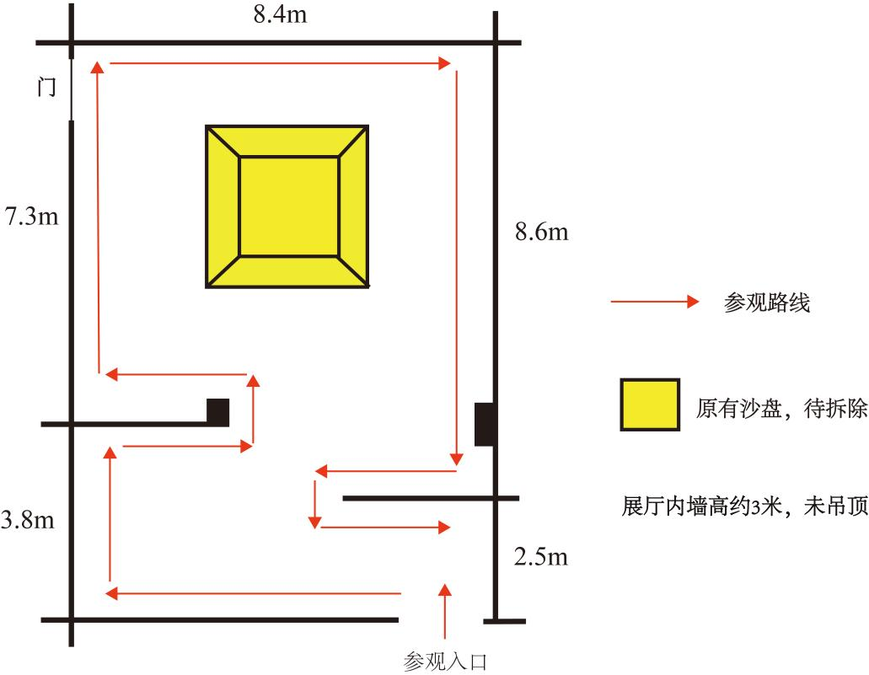

图1 展厅参考平面图

**一、项目整体规划**

1、展示思路：

通过油画和标本结合的方式展现远古生命的进化场景和相关知识。原作者以油画的艺术形式展示了自 46 亿年前地球诞生直至全新世各地史时期的陆地植物景观。本展览中包含了10幅作者亲手所绘的油画原作，其他画作将以高清扫描件形式展出，并辅以展示各类化石标本。展览主题是将科学和艺术相结合，以展现史前植物世界及生命演化的波澜壮阔。

2、布展采购内容：

南京古生物博物馆拟进行“逝去的光影”（暂定名）特展的布展设计装修，包含展陈设计，展厅墙面、天花板吊顶、灯光的提升改造，及展板、展品标签、中央展台布展等。

3、主要展示内容：

（1）展板资料以展陈大纲为准（详见二、逝去的光影（暂定名）特展基础大纲）；

（2）十幅油画展示及介绍（注：重点展示内容，建议设计方案中突出此内容）；

（3）化石标本展示及介绍；

（4）可能的其他互动内容。

**二、逝去的光影（暂定名）特展基础大纲**

**逝去的光影（暂定名）**地史时期植物景观油画系列

**前言**

地球是生命的家园，绿色是生命的原色。

挖掘远古的植物化石，重现植物往昔的面貌，是古植物学家的核心工作。在一代代古植物学家的努力下，人类已经基本构建起了植物演化的框架。

化石是死的，生命是活的。如何让冷冰冰的植物化石，鲜活的呈现在人们的眼前，既需要精密的研究，也需要大胆的想像。北京大学地空学院郝守刚教授，长期致力于古植物学的研究和教学，具有深厚的学术造诣。人有两大心智能力，一个是理性，另一个是感性。科学代表理性，而艺术代表感性。科学认识了世界，而艺术美化了世界，在研究之余，郝老师左手持地质锤，右手持画笔，以一个古植物学家的视角，用油画的形式为公众呈现出了自46 亿年前地球诞生的太古宙开始直至全新世各地史时期陆地植物景观。

画作主要依据我国各个地史时期丰富的化石资料，综合古生物学家的重要典型研究成果，以油画的形式复原了各地史时期陆地植物景观36 幅，展示了漫长的前显生宙藻菌发展时代，以及显生宙以来的地衣苔藓、蕨类植物、裸子植物及被子植物发展时代景观的演替，直至人类栽培作物景观的出现。

作为古植物学研究者的画作者，郝老师将科学和艺术结合，去展现那遥远、宁静、深邃的史前植物世界的斑斓景色。

**郝守刚教授简介：**

郝守刚，北京大学地球与空间科学学院教授，古植物学家。1942年4月生，山东莱州人。

1966年毕业于北京大学地质地理系古生物学专业。1968年-1978年在山东胜利油田地质科学研究院工作，任技术员。1981年获得北京大学地质学系古生物学硕士学位后留校执教至退休今，曾任教研室副主任、主任，理学部学术委员。

郝守刚在学生时代就发现北京西山的“东胡林人”，生存时间定为10500-9500年前，从而完善了北京古人类谱。自上世纪80年代起，郝守刚开始研究华南地区的志留-泥盆纪植物群，取得了一系列令学术界瞩目的成果。

郝守刚主持和率先在北京大学开设的全校通选课《地史中的生命》，培养了一批高素质学生。

**第一章 起源**

在地球46 亿年的历史中，最早的生命痕迹可以追溯到太古宙（38 亿年前），光合自养生物的地质记录可以追溯到35 亿年前。元古宙的大规模叠层石碳酸盐沉积主要是由原核单细胞蓝细菌群落和微生物藻席所构成的。蓝细菌不同于其他细菌在于可以吸收太阳光和二氧化碳，并经光合作用进行新陈代谢。

随后，到了元古宙的大约15 亿年前，具有细胞核、细胞质的真核单细胞的浮游藻类出现在海水表层，形成了新的生态系统。它们更促进了自由氧的积累，大气圈的氧分压达到现代分压的1%。原核生物到真核生物的演化是生命史上的一次飞跃，这段历史是漫长的，经历了20 多亿年。在元古宙晚期雪球事件之后，距今6 亿年前后出现了多细胞、有组织分化的叶状体生物，主要是绿藻、褐藻和红藻类，这成就了多细胞植物的第一次适应辐射。

标本：叠层石 蓝田生物群中的藻类

**第二章 登陆**

古生代早期是地衣及苔藓植物时代。最早的可疑的藓类植物化石发现自约5.2 亿年前的寒武纪地层中。从中奥陶世经志留纪至早泥盆世，是陆生有胚植物（苔藓植物及维管植物）起源与演化分异的重要时段。人们推测它们是由像苔类这样的植物所产生的，可能代表了一类已经绝灭的有胚植物的过渡类型。早古生代晚期，原蕨植物（propteridophytes）（原始维管植物、早期维管植物）出现在陆地上。

为了适应陆地生存环境，植物的内部结构和器官产生了一系列演化革新，这里指的是角质膜、气孔器、多细胞的生殖器官孢子囊及减数分裂产生的具射线的四分孢子。原蕨植物以工蕨和裸蕨为代表。它们是低矮的草本植物，具有匍匐茎和二分叉的孢子体，没有真正的根和叶。它们的孢子体都具有可能的原始管胞所组成的输导组织。

在早古生代，初始的陆生生态系统开始建立。此时陆地的表面大多还是荒芜的，只在海边或河湖岸边的近岸的湿地上有少许的着色。陆生的地衣、藻席、苔藓和原蕨植物可以支撑一个微小的由节肢动物、蠕虫和其他早期栖居者所组成的无脊椎动物群落。这是一个低营养和低氧的生态系统，却是宏大、多样化的陆地生态系统的开端。

早- 中泥盆世是原蕨植物辐射演化的时代。原蕨植物谱系爆发式的辐射演化，植物组织结构和营养、生殖器官强烈分异，不同类型的叶子（小型叶、大型叶及孢子叶）、多样化的孢子体生殖器官、不同形态结构的孢子囊及孢子叶球均已出现，在原蕨植物的谱系分析中，人们识别出了石松、节蕨、真蕨及种子蕨的祖先类群。

标本：工蕨、亚鳞木、广德木

**第三章 成煤**

晚泥盆世至石炭纪和二叠纪，是维管植物中蕨类植物发展繁荣的时代。早期的植物学者将维管植物中以孢子繁殖的植物称为蕨类植物（pteridophytes），以种子繁殖的类群称为种子植物（spermatophytes）。蕨类植物又分出石松（lycophytes）、节蕨（arthrophytes）和真蕨（ferns）等次一级分类单元。种子植物分为裸子植物和被子植物。

晚泥盆世（距今约3.83 亿年）时，森林已出现在我们的地球上。晚泥盆世的湿地森林已相当繁荣，由前裸子植物古羊齿、石松植物鳞木类、小乔木的枝蕨纲以及草本真蕨植物组成。在湿热的气候条件下，湿地的植物枯枝落叶影响了水中的含氧量，导致池塘干涸。某些总鳍鱼类或肺鱼类进化成两栖类，能用肺呼吸，具有四足的鱼石螈开始了向陆地进军的征程，它们也就成了四足动物的祖先。

石炭- 二叠纪，热带、亚热带沼泽丛林里高大乔木状的石松、芦木、树型的莲座蕨目（以辉木为代表），以及林下郁郁葱葱的草本真蕨类都是蕨类植物发展繁荣的标志。在这个时代能够见到除了被子植物以外的所有现生植物的谱系类型。

广袤的植物生长在地形平坦且辽阔的滨海平原环境中。这里有宽广无垠的低地和泥炭沼泽，丛林密布。在丛林的空旷地域不时可以见到巨型的像千足虫的节肢动物——节肋虫蜿蜒爬行。这个时代是富氧（大气氧含量高达35%）的时代，这是昆虫体型巨大的原因。在晚石炭世（距今3.15 亿年）繁茂的丛林庇护下，最早的爬行动物——双孔亚纲的林蜥出现了。二叠纪末的绝灭事件（距今2.51 亿年）直接影响了地球的生境。

标本：鳞木、丁氏羊齿（齿叶）、大羽羊齿、栉羊齿、根座（Stigmaria）、枝脉蕨

**第四章 花开**

中生代（包括三叠纪、侏罗纪和白垩纪）是种子植物的裸子植物发展繁荣的时代，同时也是被子植物开始发生辐射的时代。蕨类植物中高大乔木状的石松和芦木退出了历史舞台，代之以裸子植物的松柏类、银杏类、苏铁类及新兴的真蕨类。裸子植物的雌雄配子体都寄生在孢子体上，形成裸露的种子，发育有花粉管，可将精子直接输送到卵旁，就不再受水的限制。这为裸子植物向干旱和山地进军创造了条件，也就出现了高大挺拔的松柏类植物展现在山壑间的景观。它们为恐龙（蜥臀目及鸟臀目），以及恐龙的后裔鸟类的出现和繁荣提供了良好的庇护所及丰饶的食物。

中生代的中后期，植物界又一重大演化事件发生了，有花植物即被子植物出现在地球上。被子植物最重要的革新在于，胚珠为心皮所包被，种子为果皮所包被。中生代伴随着另一次绝灭事件——晚白垩世（距今6600 万年）小行星撞击事件而结束。

标本：苏铁杉、拜拉、拟银杏、古果、南京花、锥叶蕨

**第五章 新生**

新生代（包括古近纪、新近纪和第四纪）则是被子植物高度发展繁荣的时代。被子植物组织分化细致，生理功能高效率，是现代最繁盛的类群，有20 多万种，占植物界的一半以上。被子植物具有明显的多样性，有乔木、灌木和藤本，也有常绿的、落叶的，可以生活在各种不同的环境中。还有许多被子植物是草本的，特别是新近纪后，由于全球气温下降，加速了草本被子植物的发展和辐射。它们的适应性强，生活周期短，草原的出现也是被子植物演化史上的一次飞跃。总结起来，正是由于被子植物的出现，大地才变得更加绚丽多彩，生机盎然。现代动物界中繁盛的昆虫纲、哺乳纲、鸟纲都是随着被子植物的出现才在陆地上繁荣起来的。

在第四纪的更新世，人类出现了。人类具有能思考的大脑和能制造工具的双手，再加上能传递储存信息的社会组织，深刻地影响和改变了这个世界。全新世早期（距今1 万年），栽培作物的出现改变了地球上植被的景观，也意味着农业文明的开端。

标本：山旺、宁明等被子植物化石

**结束语**

有生就有死，无论是植物还是动物皆是如此，这是生命世界永恒的真理。即使是从维管植物的出现算起，植物在地球上也已经有四亿多年的历史了。在如此漫长的岁月里，地球环境历经沧海桑田的变迁，植物家族生生死死，你方唱罢我登场，谱写了一部绿色的交响曲。工蕨类、三枝蕨类、瑞尼蕨类等早期陆生维管植物，柯达类、瓢叶类等原始裸子植物，以及与现在苏铁类植物十分相似的本内苏铁类等曾经繁盛一时的类群，都在历史的深处画上了生命的休止符。随着人类的出现，生命世界注定要发生天翻地覆的变化。很多植物也在人类的影响下，不仅形态上发生了天翻地覆的变化，而且分布范围也是空前扩大。人类在影响着植物的命运的同时，自己的命运也在一念之间。

通过短短的几十幅画作和不多的标本，我们领略了地球历史上植物世界的演变。这就是全部了吗？当然不是。人类的认识是无止境的，现如今我们所获取的知识也仅仅是沧海一粟。今后的征程依然漫长，古植物学家需要用精湛的研究给我们不断带来新的成果。虽然不可能每个古植物学家都能像郝守刚老师那样，用画笔像公众传递古植物学的知识，但在未来，学者们要密切与艺术家合作，将自己的所思、所想、所获，充分表现出来。